Kérjük, minden adatot legyen szíves hiánytalanul kitölteni!
Név és EVDSZ Tagkártya száma |  |  | Előadás dátuma
Előadás kezdete |  |  | Kategória
Igényelt jegyek száma
Felnőttjegy |  | Gyerekjegy |  | Nyugdíjas jegy

Kérem, a kitöltött jegyrendelő nyomtatványt az alábbi e-mail címre szíveskedjen elküldeni:
fulop.anett@maciva.hu
A regisztrációt követően az e-mailben kapott foglalási sorszámmal a kedvezményes jegyek akár azonnal átvehetők a Fővárosi Nagycirkusz jegypénztárában (1146 Budapest, Állatkerti krt. 12/A). A kedvezményes jegyeket legkésőbb az előadás előtt 1 órával szükséges átvenni! 
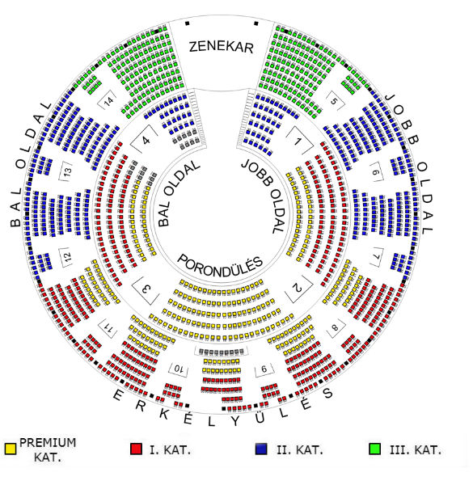
További információk:
- A kedvezmény a Prémium, I. és II. kategóriában vehető igénybe. A foglalás fix helyre szól.
- 4 éves kor alatti gyermeknek amennyiben ölben ül, nem szükséges jegyet vásárolni. Gyerekjegy 18 éves korig váltható.
- A kedvezmény a szabad helyek függvényében korlátlan számban igényelhető, akár műsoronként többször is.

